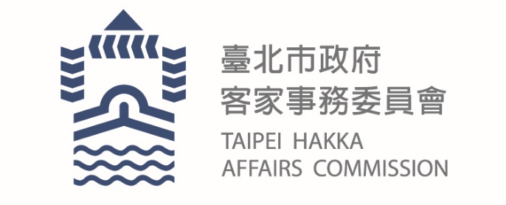
臺北市政府新聞稿
發布機關: 臺北市政府客家事務委員會
發布日期: 109年1月30日
主辦單位: 臺北市政府客家事務委員會
新聞聯絡人:臺北市客委會 徐家敏02-2702-6141#302
業務聯絡人:臺北市客委會 沈哲鋒02-2702-6141#212

109年全國客家日「聽說天穿日放尞」
五色市集、闖關體驗、音樂分享豐富的客家文化內容
你有聽說過，天穿日放尞嗎？臺北市政府客家事務委員會邀請所有民眾，在2月8日（六）一起到臺北市大安森林公園的兒童小舞台，共享109年度的全國客家日「聽說天穿日放尞」！
天穿日為什麼放尞？因為「天穿日」是客家人重要的節日，在這一天客家人會放下工作休養生息。臺北市客委會邀請市民朋友在週末的午後來參加天穿日活動，在休養生息放尞的這天，用活力滿點的色彩、音樂和市集等元素，以女媧補天的「五色石」為主軸，傳達客家文化及環保精神，也讓來參加的朋友們享受活動的同時更加了解客家節慶。
為呼應客家「五色石」的元素，本次規劃了活潑又繽紛的「五色市集」，一面歡樂的闖關，開心地玩中學、學中玩，認識客家文化，同時讓身心靈徹底放鬆，沐浴在充滿文創藝術氣息和趣致的文創商品中。舞台特別規劃為新的一年帶來好運的祈福儀式，還有各項豐富的表演活動，像是震撼人心的擂鼓開場、充滿神秘驚喜的魔術表演、活力四射的親子互動演出以及曲風獨特的客家獨立樂團，豐富的內容值得期待。
本次活動不只充滿活力與歡樂，也特別策劃「天穿正能量」活動，邀請到專業的正念師，為參與活動的市民朋友們帶來風靡北美的「正念減壓法」，透過正念減壓，放下電子產品讓身心靈都能夠得到放鬆，在大安森林公園享受一個舒適的午後。
歡迎對活動有興趣以及對客家文化有好奇心的朋友們，於2月8日下午2點至5點相約在大安森林公園兒童舞臺廣場一同天穿日放尞。活動詳情請上臺北市政府客家事務委員會官網(https://hac.gov.taipei/)。

